Сайт 2
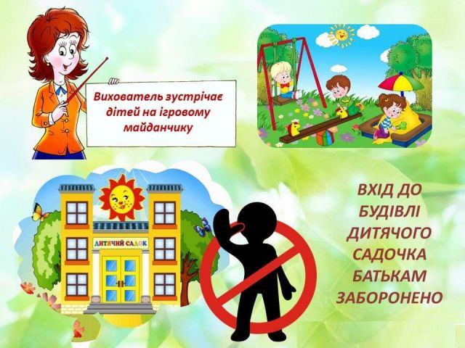
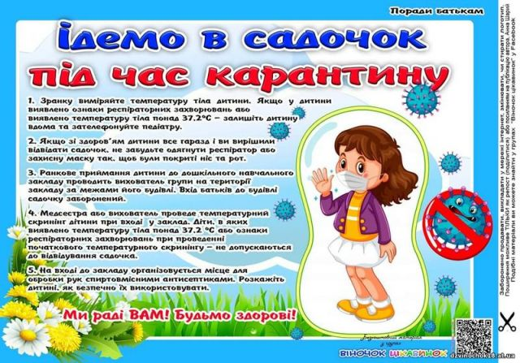

Завітайте до нас і Ви будете приємно вражені просторістю та затишністю місця відпочинку для діток та особливістю індивідуального підходу до кожної дитини. Зручне розташування у центрі нашого міста
Запрошуємо на віртуальну подорож до нашого дитячого садка. Ласкаво просимо!
видео

НАВЧАЛЬНИЙ ПРОЦЕС ЗДІЙСНЮЄТЬСЯ ЗА КОМПЛЕКСНОЮ ОСВІТНЬОЮ ПРОГРАМОЮ "ДИТИНА В ДОШКІЛЬНІ РОКИ»

- «Дитина в дошкільні роки», комплексна освітня програма (наук. кер. – Крутій К. Л., авт. колектив – Богуш А.М., Грицишина Т.І., Дем`яненко О.Є. та ін.) – нова редакція 2015 року;"Українське дошкілля"О.Білан -для дітей раннього віку
ПАРЦІАЛЬНІ ПРОГРАМИ:
- «Україна – моя Батьківщина», програма національно-патріотичного виховання дітей дошкільного віку (авт. – Кичата І. І., Каплуновська О. М., Палець Ю.М.; за наукового редагування Рейпольської О. Д.);
- «Про себе треба знати, про себе треба дбати», програма з основ здоров’я та безпеки життєдіяльності дітей віком від 3 до 6 років (авт. – Лохвицька Л. В.);
- «Дошкільнятам - освіта для сталого розвитку» (авт.Н.Гавриш,О. Саприкіна,О.Пометун);

Вас вітає дитячий центр «КУЗЯ» (м. Львів)!

У Вас є діти?! Ви прагнете всебічно їх розвивати?! Бажаєте, щоб вони весело, пізнавально і цікаво проводили свій час?! Ви турбуєтесь і мрієте про їхнє успішне майбутнє?! Бажаєте влаштувати незабутнє свято та створити святковий настрій у день народження дитини?!

Дитячий центр «КУЗЯ» м. Львів саме для ВАС!
- Дитячий центр «КУЗЯ» м. Львів запропонує Вам безліч послуг відповідно до Ваших потреб та вимог.
- Ми враховуємо всі вимоги та бажання сучасних батьків, які зацікавлені у всебічному розвитку своїх дітей.
- У нашому центрі розроблені спеціальні освітні програми, які базуються на сучасних методиках розвитку та індивідуальному підході до кожної дитини.
- У центрі розвитку «КУЗЯ» Ваша дитина зможе всебічно та гармонійно розвиватись і розкрити всі свої творчі здібності й таланти, збагатити свій внутрішній світ та отримати якісні знання відповідно до свого віку.
- Усі заняття в ДЦ «КУЗЯ» м. Львів проходять у ігровій формі, з використанням пісень, танців, театралізованих дійств, розваг, дослідів, різноманітних вправ на логіку, мислення, пам’ять, моторику – все це сприяє найефективнішому засвоєнню знань та розвитку дитини.
- У нас працюють досвідчені спеціалісти – викладачі з високим рівнем знань з педагогіки, психології і новітніх методик виховання та навчання, які вміють знайти підхід до кожної дитини – навчити, зацікавити, допомогти… Адже дитина – це неоціненний скарб, який треба берегти та плекати!
Дитячий центр «КУЗЯ» м. Львів працює за такими основними напрямками:
- Дошкільна освіта
- Підготовка до школи
- Корекційна робота з розвитку мовлення
- …

- Гурткова робота «Юні шахісти». «Хореографія

- »
ЧЕКАЄМО ВАС У «ДНІПРЯНОЧЦІ»

Чому Вам треба обрати саме нас?
То му що ми - це:

- Будемо знайомі!
- Вітаємо Вас на сторінках сайту закладу дошкільної освіти №119.
- Сподіваємось, Ви знайдете цікаву та корисну інформацію для себе.

Запрошуємо на віртуальну подорож до нашого дитячого садка. Ласкаво просимо!
видео

Робота дитячого садку під час адаптивного карантину
РОБОТА ДИТЯЧОГО САДКА ПІД ЧАС АДАПТИВНОГО КАРАНТИНУ
Постанова МОЗУ «Про затвердження протиепідемічних заходів у закладах освіти на період карантину у зв’язку з поширенням коронавірусної хвороби (СОVID-19)» від 22.08.2020 №50
Постанова №25 від 21.05.2020 "Про затвердження Тимчасових рекомендацій щодо організації протиепідемічних заходів у закладах дошкільної освіти на період карантину у зв'язку з поширенням коронавірусної хвороби (COVID-19)
Лист МОН №1/9-269 від 22.05.2020 "Щодо відновлення діяльності закладів дошкільної освіти"
Протиепідемічні зходи в закладі дошкільної освіти №119 під час адаптивного карантину
Правила для батьків з питань роботи закладу під час адаптивного карантину
1. ЗАГАЛЬНІ ПОЛОЖЕННЯ
1.1. Ці правила розроблені у відповідності до постанови МОЗ №25 від 21.05.2020 «Про затвердження Тимчасових рекомендацій щодо організації протиепідемічних заходів у закладах дошкільної освіти на період карантину у зв’язку з поширенням короно вірусної хвороби (COVID-19)» та постанови МОЗ №50 від 22.08.2020 «Про затвердження проти епідемічних заходів у закладах освіти на період карантин у зв’язку з поширенням коронавірусної хвороби (COVID-19)», Листа МОН «Щодо відновлення діяльності закладів дошкільної освіти» №1/9-269 від 22.05.2020, Правил внутрішнього трудового розпорядку закладу дошкільної освіти та спрямовані на запобігання ускладнення епідемічної ситуації внаслідок поширення коронавірусної хвороби в умовах послаблення карантинних обмежень.
1.2. Ці правила є обов’язковими для виконання усіма батьками вихованців, або осіб, що їх замінюють, які планують приводити свої дітей до дитячого садка під час адаптивного карантину.
1.3. Батьки несуть персональну відповідальність за прийняття рішення відвідування їхніми дітьми місць загального користування в умовах карантину.
1.4. Батьки, які прийняли рішення про відвідування дитиною групи в період адаптивного карантину, мають напередодні підготувати дитину, використовуючи інформаційний матеріал на сайтах mon-covid19.info, МОН, ЮНІСЕФ Україна:
• Як говорити про короно вірус із маленькими дітьми:
o Брошура: uni.cf/2TE3JWT
o Відео: bit.ly/36dHGv9
• Серія коротких мультфільмів про правила особистої гігієни від ЮНІСЕФ Україна: bit.ly/36gJjbi
• Поради для батьків: uni.cf/2ynpXF4
1.4. До 8.30 щодня батьки мають повідомляти вихователів про зміни у відвідуванні дитиною групи поточного дня.
1.5. Забороняється принесення дітьми до закладу власних іграшок та продуктів харчування.
1.6. Батьки мають забезпечити дитину головним убором для прогулянки, змінним взуттям, змінним одягом для перебування в приміщеннях закладу та засобами індивідуального захисту (рідке мило, паперові серветки.
1.7. Батьки, або особи, що їх замінюють, повинні одягати респіратор або захисну маску, так, щоб були покриті ні та рот.
1.8. Всім батькам своєчасно повідомляти адміністрацію або вихователя групи про хворобу дитини під час відсутності у закладі. Після хвороби приходити до закладу з довідкою від лікаря.
1.9. Батьки несуть персональну відповідальність за приховування фактів хвороби власної дитини або приховування фактів хвороби дитини іншими батьками.
1.10. НА ПЕРІОД КАРАНТИНУ ЗАБОРОНЯЄТЬСЯ:
використання багаторазових (тканинних) рушників;
використання м’яких іграшок;
використання килимів з ворсом;
перебування у вуличному взутті всередині приміщень;
проведення масових заходів (вистав, свят, концертів) за участі дітей з більш ніж однієї групи та за присутності глядачів (відвідувачів).
2. ОРГАНІЗАЦІЯ РАНКОВОГО ПРИЙОМУ ДІТЕЙ
2.1. Прийом дітей проводиться з 8.00 до 8.45 на вході до закладу біля хвіртки. Батьки та особи, які супроводжують, повинні одягати респіратор або захисну маску (зокрема саморобну), так, щоб були покриті ніс та рот. Очікування батьками або особами, які супроводжують дитину, на території закладу обмежено.
2.2. Адміністрацією закладу на вході до закладу організовується місце для обробки рук спиртовмісними антисептиками з концентрацією активно діючої речовини понад 60% для ізопропілових спиртів та понад 70% для етилових спиртів. Місце розміщення антисептика позначається яскравим вказівником з правилами обробки рук.
2.3. Початковий температурний скринінг дітей проводить відповідальний при вході у заклад, поточний температурний скринінг проводять вихователі кожні 4 години із занесенням показників у відповідний журнал.
Діти, в яких виявлено температуру тіла понад 37,2˚С або ознаки респіраторних захворювань:
при проведенні початкового температурного скринінгу - не допускаються до відвідування;
при поточному скринінгу – ізолюються з відповідним інформуванням сестри медичної старшої та батьків. При ізоляції будуть створені відповідні умови, щоб не допустити тривожних відчуттів у дитини та враховувати її психологічний стан.
2.3. Перед входом до закладу та на його території встановлене відповідне маркування, що передбачає дотримання дистанції батьками і дітьми, відвідувачами й працівниками.
2.4. Згідно до нормативних документів, кількість дітей в групах має бути обмежена, тому батькам слід відповідально ставитись до прийняття рішення щодо відвідування їхніми дітьми закладу в період адаптивного карантину.
2.5. Після проведення температурного скринінгу дитину до майданчика групи відводить черговий, призначений наказом завідувача. Ранкове приймання дитини після температурного скринінгу до закладу дошкільної освіти проводить вихователь групи на визначеному ігровому майданчику території закладу, за межами його будівлі.
2.6.Вихованці приймаються в заклад дошкільної освіти після тривалої відсутності при наявності медичної довідки про стан здоров’я.
2.7. Повернення дітей додому з 16.00 до 17.00
– доступ на територію дошкільного закладу з 9.00 до 16.00 ЗАБОРОНЕНО;
– дітей до дошкільного закладу приводять та забирають ТІЛЬКИ дорослі члени родини;
– прийом дітей вранці та передача дітей наприкінці дня буде здійснюватися на території закладу за межами будівлі;
– забороняється перебування батьків та супроводжуючих осіб на території закладу без засобів індивідуального захисту (маски або респіратора);
– вимагається дотримання принципу фізичного дистанціювання.
2.8. За можливості проводиться обмеження кількості дітей у групах.
2.9. Батьки мають підготувати дітей до здійснення максимально можливого дистанціювання під час перебування в дитячому колективі.
2.10. Відбудеться обмеження кількості занять та ігор з фізичним контактом
2.11. За потребою буде відбуватись обмежене одночасне харчування та перебування за одним столом.
2.12. Забороняється принесення дітьми в заклад м’яких іграшок.
2.13. Використання багаторазових рушників ЗАБОРОНЕНО.
2.14. Використання килимів ЗАБОРОНЕНО.
2.15. Обов'язкове виикористання в приміщенні закладу змінного взуття і дітьми, і дорослими.
2.16. Гнучкий графік прогулянок та занять на свіжому повітрі. Збільшення тривалості прогулянок на свіжому повітрі. Батьки мають передбачити запасний одяг на випадок зміни погодних умов упродовж дня.
2.17. Батьки забезпечують дітей змінним взуттям, головним убором, засобами особистої гігієни та чистим одягом.
2.18. В дошкільний заклад діти приймаються без іграшок, без продуктів харчування і без засобів пересування (велосипеди, самокати, візочки).
2.19. Батьківські збори проводяться в дистанційному режимі.

3. ОРГАНІЗАЦІЯ ЖИТТЄДІЯЛЬНОСТІ ДІТЕЙ В ЗАКЛАДІ ПІД ЧАС АДАПТИВНОГО КАРАНТИНУ
3.1. Миття рук дітьми в закладі відбувається за допомогою рідкого мила та паперових рушників. Батьки мають вдома підготувати дітей з питань дотримання правил особистої гігієни під час контакту з однолітками при зустрічі та до змін в правилах відвідування, щоб уникнути тривожних відчуттів у дитини.
3.2. Всі протиепідемічні заходи, спрямовані на захист дітей (термометрія, обробка рук антисептиком, миття рук, навчання правилам етикету кашлю тощо) мають проводитись дорослими (батьками та працівниками закладу) з дітьми в ігровій формі та за особистим прикладом дорослих.
3.3. Всі організовані форми активності дітей проводяться з урахуванням рекомендованої відстані між дітьми на відкритому повітрі, обмежуючи фізичний контакт між дітьми та персоналом.
3.4. Перебування дітей на вулиці обмежено територією закладу (тобто відсутність піших переходів, дитячого туризму за межі закладу).
3.5. Користування басейном на період дії карантинних заходів заборонено.
3.6. Вихователі та батьки проводять з дітьми бесіди, додаткові ігри та вправи, які б доносили дітям важливість індивідуальних заходів профілактики та фізичного дистанціювання.
3.7. В ігрових кімнатах розміщення ігрових зон та осередків переформатоване для забезпечення максимально можливого фізичного дистанціювання.
3.8. Заняття та ігри, які передбачають безпосередній фізичний контакт проводитись не будуть.
3.9. Заняття та ігри, які передбачають значної кількості додаткового інвентарю проводитись не будуть (образотворча діяльність).
3.10. Організація харчування відбувається за окремими столами з відповідним маркування, у разу потреби, поетапно.
3.11. Організація сну буде відбувається на індивідуальних ліжках з відповідним маркуванням та з максимально можливим дистанціюванням ліжок.
3.12. Дезінфекція поверхонь проводиться кожні 2 години та відразу після закінчення занять.
3.14. Вологе прибирання проводиться з використанням миючих та дезінфікуючих засобів (в кінці зміни).
3.15. Провітрювання приміщень здійснюється протягом не менше 15 хвилин перед відкриттям та почергове провітрювання кімнат протягом дня у відсутності дітей за визначеним графіком.
3.13. Забирати дітей з закладу батьки можуть з 16.00 до 17.00 під час вечірньої прогулянки, попередньо повідомивши вихователя по телефону, за межами будівлі.
3.14. Вхід на територію закладу обмежений з 9.00 до 16.00.

Уряд ухвалив рішення про адаптивний карантин до 22 червня 2020 року, а заклади дошкільної освіти зможуть відновити роботу з 25 травня 2020 року.
Проте рішення про послаблення протиепідемічних заходів, зокрема відновлення роботи ЗДО, у кожному окремому регіоні приймає регіональна комісія з питань техногенно-екологічної безпеки та надзвичайних ситуацій.
Якщо ви плануєте відвідувати дитячий садок, слід дотримуватись рекомендацій Головного державного санітарного лікаря.
Перелік ресурсів із вправами та завданнями для дітей дошкільного віку.
Поради батькам дітей дошкільного віку з особливими освітніми потребами.
Рекомендації для занять із дітьми дошкільного віку від ЮНІСЕФ Україна.
Поради батькам від ЮНІСЕФ Україна та МОН:
Як говорити з дітьми про COVID-19
Як говорити про коронавірус з дітьми молодшого віку
Як зменшити стрес та тривожність у дітей дошкільного віку

);

Завдання на новий
2020 -2021 навчальний рік

